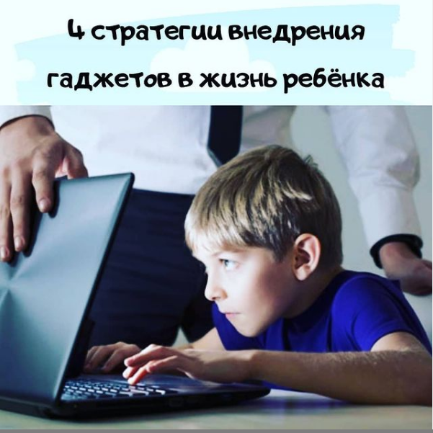
!!!! Для удобства назовём гаджетами такие технологические устройства как планшет, смартфон, MP3-плеер, нетбук и многие другие.
С наступлением каникул у родителей становится больше головной боли с гаджетами детей. Обычно на вопрос: "А есть ли какие-то правила?", ответ примерно одинаковый: "До карантина, пока ходил(а) в школу были, а теперь всё «слетело»".
Ответственность за количество гаджета в жизни ребёнка лежит на РОДИТЕЛЕ. Предлагаю рассмотреть 4 стратегии:

1. Гаджета нет вообще. Или только по делу: поучиться дистанционно, выполнить задание.
Плюсы: | Минусы:
До 8-10-ти лет вполне работает. Ребёнок в таких условиях обычно дольше сохраняет интерес к различным рукотворчествам и живому общению. | После 10 начинает ощущать себя изгоем и уже с трудом устанавливает контакт со сверстниками (особенно мальчики) т.к. всё интересы их находятся в интернете. Начинаются конфликты с родителями в подростковом возрасте уже совсем суровые. Ну и эффект запретного плода, который сладок может приводить к «залипанию» в инете у друзей и везде, где нет родительского контроля

2.Гаджет выдаётся на какое-то ограниченное время.
Плюсы: | Минусы:
И родитель и ребёнок знают, что время ограничено, но оно есть. Поэтому на все тяжёлые вздохи и просьбы ребёнка можно ответить: завтра оно у тебя снова будет | За временем следит родитель. Наивно ожидать, что ребёнок сам добровольно "сдаст оружие" вовремя. А родителю иногда просто хочется лишние полчаса позаниматься своими делами или нет сил выслушивать нытьё о "ещё полчасика". И поэтому рамка начинает плавать. А это очень плохо. Как только ребёнок ощущает этот плавун - вся его энергия начинает уходить на то, чтобы продавить родителя ещё на какое-то время. И на позитивную деятельность в оставшееся время его просто не хватает. Оно превращается упрёки родителям, что ему скучно , плохо и тд. И если родитель хоть раз пойдёт на поводу и согласиться - всё.

3.Гаджет выдаётся при соблюдении каких-либо условий.
Так как именно они становятся поводом для постоянных споров в дискуссиях между родителями и детьми. Давайте напомним и себе и детям, что Родительская задача создавать условия для гармоничного развития ребёнка. А что в него входит: обучение, физическая активность, увлечение (хобби), коммуникация. Гаджеты часто перекрывают три пункта: там и общение, и интерес и обучение. Поэтому вводим дополнительные критерии: общение обязательно живое, увлечение не только игра или просмотр чего-то, созданного кем-то ещё. И тогда легко понять и донести ребёнку он соблюдает все эти пункты или нет. Если соблюдает - пожалуйста - сиди в инете. Если нет - или сделай уроки, почитай, погуляй с друзьями и потом пожалуйста инет.
Плюс: | Минусы
прививается отношение к гаджету - как к части разнообразия и позитива в этой жизни. | как и в предыдущем варианте - ответственность за контролем этого процесса лежит на РОДИТЕЛЕ.

4.Ну и есть вариант пусть сидит сколько хочет, лишь бы не мешал(а) .
Плюсы: | Минусы:
Родителю спокойно можно заниматься своей жизнью | Сбой в развитии в области мышления, воображения, внимания. Сбой в работе нервной системы: перевозбуждение, нервные срывы. Сбой в развитие эмоционально-волевой сферы - жизнь только в формате: хочу, легко.

А какой стратегии придерживаетесь вы ?

